附件
“全民消防学习平台”操作说明
步骤 1：登录学习平台
在微信中搜索“重庆万州消防119”微信公众号并关注，点击“我的消防”，即可进入“全民消防安全学习平台”小程序。
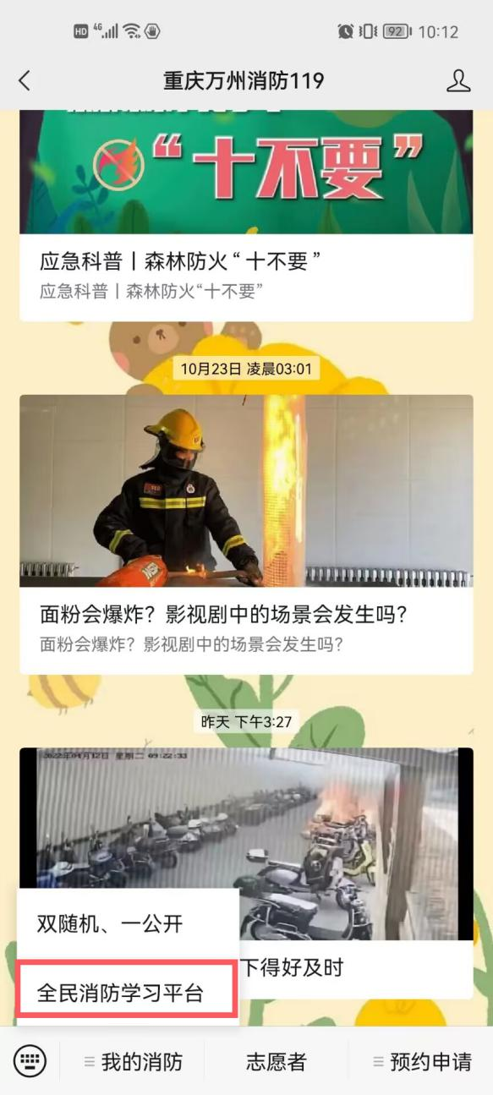

也可在支付宝首页搜索“全民消防学习平台”，点击一键登录，进入平台登录注册。
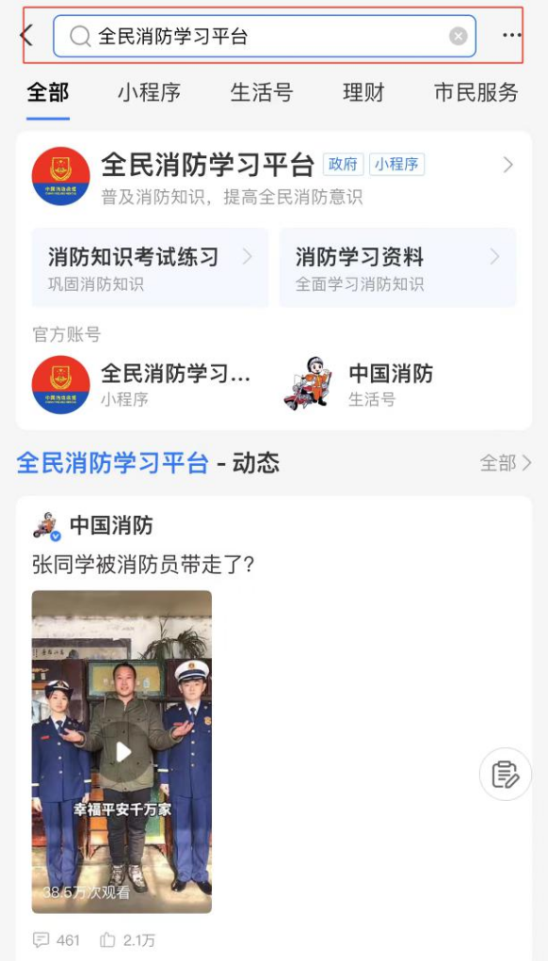

步骤 2：完成注册信息
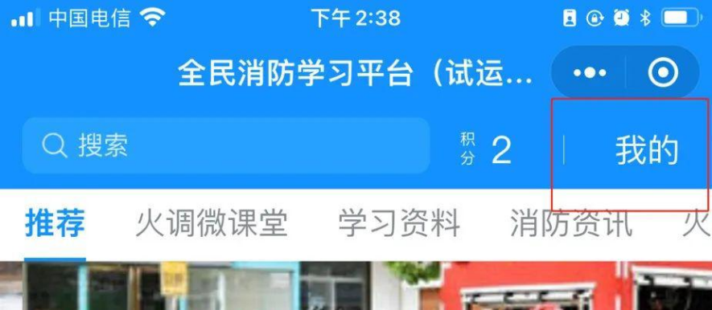
点击“我的”，根据实际情况依次填写个人详细信息并提交。其中，个人地址一定要填写为“重庆市万州区”。

步骤 3：了解积分规则
返回“我的”个人页面，点击积分规则，了解积分详情。
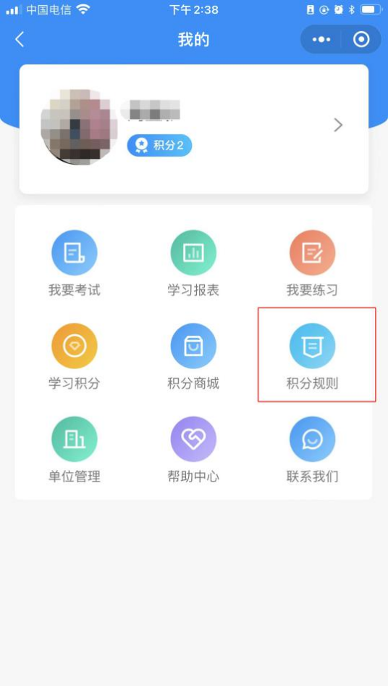

完成注册，即可进行消防知识学习。点击“首页”，进入“学习资料”“消防咨询”“火灾案例”等选项，可进入相关页面。
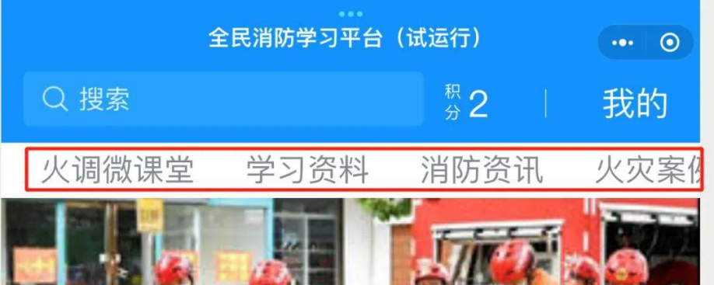

视听学习、时长获得 40 分后，可点击“我的”，选择“我要练习”或者“我要考试”，可随时进行检验学习成效。
